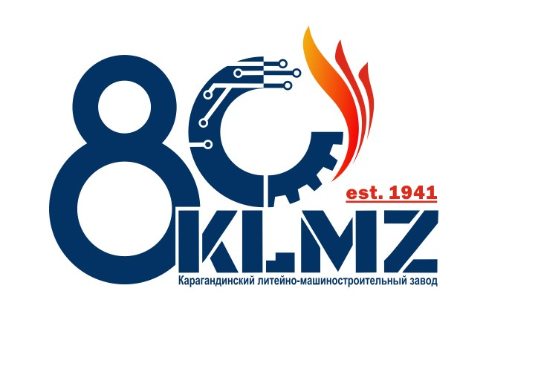

ПОЛОЖЕНИЕ КОНКУРСА НА ЛУЧШУЮ ПУБЛИКАЦИЮ СРЕДИ РАБОТНИКОВ СМИ И БЛОГЕРОВ ПО ОСВЕЩЕНИЮ ТЕМАТИКИ «МАШИНОСТРОЕНИЕ: ПРОШЛОЕ – НАСТОЯЩЕЕ - БУДУЩЕЕ»
НА ПРИМЕРЕ ЗАВОДА KLMZ

Организатором открытого творческого конкурса «Машиностроение: прошлое - настоящее - будущее» на лучшую работу по освещению деятельности завода KLMZ является ТОО «Maker - KLMZ» - предприятие, входящее в состав ТОО «Kazakhmys Holding (Казахмыс Холдинг)».

ЦЕЛЬ КОНКУРСА

– повысить имидж предприятий тяжелой промышленности Карагандинской области, в частности, Карагандинского литейно-машиностроительного завода.

– раскрыть вклад машиностроительных, литейных предприятий региона в формирование экономики области и страны;

– привлечь внимание граждан к вопросам модернизации производства, нацеленного на развитие тяжелой промышленности в стране.

– осветить высокий профессионализм работников литейного производства, тяжелого машиностроения новой формации, преданных своему делу.

КТО МОЖЕТ ПРИНЯТЬ УЧАСТИЕ И НОМИНАЦИИ

К участию в Конкурсе принимаются журналистские работы, опубликованные с 1 февраля по 20 сентября 2021 года в печатных, телевизионных и электронных СМИ, ориентированных на широкую аудиторию, специализированных и корпоративных СМИ, а также публикации блогеров в социальных медиа по освещению деятельности предприятия.

Участники Конкурса:

К участию в конкурсе приглашаются все желающие журналисты (в том числе собкоры республиканских СМИ в области и внештатные), а также блогеры с тысячным количеством подписчиков (от 1 000 подписчиков).

Участие в Конкурсе инициируется участником посредством самовыдвижения.

Конкурс проводится по следующим номинациям:

– Лучшее освещение по заданной тематике в печатных и электронных СМИ (текст);

- Лучшее освещение по заданной тематике на телевидении (видео);

– Лучшие публикации блогеров в социальных медиа (текст);

- Лучшие видеоматериалы блогеров в социальных медиа (видеоконтент).

ТРЕБОВАНИЯ К СОДЕРЖАНИЮ

– На Конкурс могут быть представлены только оригинальные материалы, публикации в блогах, теле- и видео- сюжеты. Конкурсные материалы должны соответствовать требованиям законодательства об авторском, издательском праве, а также интеллектуальной собственности;

– На Конкурс принимаются журналистские материалы (аналитические публикации, статьи, очерки, репортажи, обозрения и телесюжеты), публикации в социальных медиа по заданной тематике.

– К Конкурсу допускаются публикации в социальных медиа с широким охватом просмотров пользователями, полностью соответствующие теме, требованиям к содержанию, целям и задачам Конкурса;

– К Конкурсу допускаются материалы на казахском и русском языках.

ПОРЯДОК ПРЕДСТАВЛЕНИЯ МАТЕРИАЛОВ НА КОНКУРС

Конкурсные материалы по всем номинациям представляются в оригинале и электронном виде (Адрес рабочей группы конкурса: г. Караганда. ул. Орлова 103\2, (Управление КЛМЗ) I - этаж, контактный телефон: 8 (7212) 95-74-10, сот. 8.708.082.00.82
или на электронный адрес Aiman.Isabek@kazakhmys.kz)

Участники Конкурса представляют следующие конкурсные материалы:

Заявку на участие в конкурсе, включающую ФИО автора, место работы и должность, перечень публикаций или телесюжетов с указанием соответствующей номинации.

Для журналистов печатных СМИ: сканированные тексты статей, очерков, аналитических публикаций, репортажей, обозрений, опубликованные в печатных СМИ, с указанием даты публикации и названия СМИ (формат PDF, DOC, DOCX).

Для журналистов интернет-СМИ: скриншот страницы сайта со статьей в формате JPG, JPEG вместе с гиперссылкой на электронный источник, с указанием даты публикации и названия электронного СМИ.

Для телевизионных журналистов: архивированный видео- или аудиофайл с записью телесюжета в формате для видео: AVI, MPEG-4. продолжительностью не более 60 минут и размером файла не более 1 GB.

Для блогеров: архивированный видеофайл с записью видеосюжета из социальных сетей в формате для видео: AVI, MPEG-4. продолжительностью не более 60 минут и размером файла не более 1 GB. Или сканированные тексты публикаций (формат PDF, DOC, DOCX) в социальных сетях с указанием даты публикации и ссылкой на публикацию.

Заявка с конкурсными материалами принимаются до 19.00 ч. 20 августа 2021 года!

КРИТЕРИИ ОЦЕНКИ

Основным критерием оценки конкурсных работ является их соответствие заявленной тематике, целям и задачам Конкурса.

Критерии оценки конкурсных работ:

– соответствие работы теме, целям, задачам, требованиям Конкурса,

– степень и качество раскрытия темы,

– оригинальный подход, актуальность материалов,

– достоверность и информационная насыщенность материалов;

– уровень профессиональной подготовки материалов и системность в развитии темы;

– оригинальность и выразительность публикаций, авторское мнение;

- количество публикаций;

- количество просмотров, лайков, комментариев (для журналистов интернет-СМИ, блогеров)

Оценку конкурсных работ проводит комиссия во главе с Председателем правления ТОО «Maker – KLMZ» и Председателем Карагандинского областного филиала Союза журналистов Казахстана.

АВТОРСКИЕ ПРАВА

Ответственность за соблюдение авторских прав работы, участвующей в Конкурсе, несет участник, приславший данную работу на Конкурс.

Авторы представленных на Конкурс работ дают право учредителям Конкурса на использование присланного материала в некоммерческих целях (в печатных изданиях, в интернете, на выставочных стендах). Конкурсные работы не подлежат возврату.

ПОДВЕДЕНИЕ ИТОГОВ КОНКУРСА

Подведение итогов Конкурса и награждение лауреатов состоится 27 сентября 2021 года.

Победители Конкурса награждаются благодарностями (грамотами) и денежными призами:

- В номинации «Лучшее освещение на тему «Машиностроение: прошлое – настоящее – будущее» на примере завода KLMZ в печатных и электронных СМИ (текст)» - 300 тысяч тенге;

- В номинации «Лучшее освещение на тему «Машиностроение: прошлое – настоящее – будущее» на примере завода KLMZ на телевидении (видео)» - 300 тысяч тенге;

– В номинации «Лучшие публикации блогеров на тему «Машиностроение: прошлое – настоящее – будущее» на примере завода KLMZ в социальных медиа (текст)» - 300 тысяч тенге;

- В номинации «Лучшие видеоматериалы блогеров на тему «Машиностроение: прошлое – настоящее – будущее» на примере завода KLMZ в социальных медиа (видеоконтент)» - 300 тысяч тенге.

КОНТАКТНАЯ ИНФОРМАЦИЯ

КЛМЗ ТОО “Maker (Мэйкер)”
Республика Казахстан, 100004,
г.Караганда. ул. Орлова 103\2, (Управление КЛМЗ) I - этаж,
контактный телефон: 8 (7212) 95-74-10, сот. 8-708-082-00.82
электронный адрес: Aiman.Isabek@kazakhmys.kz

Желаем победы!

